
みんなで考えて調べる小学理科ワークシート５年
〇 花のつくり 観察１ | ５年 組 名前（ ）
【見つけよう】  アサガオやヘチマの花を見て，気づいたことを話し合いましょう。    春のころに見たアブラナの花は，  どれも同じようなつくりをしていたね。 | 【観察１】  アサガオの花やヘチマの花のつくりを調べよう。
【結果を書こう】
アサガオの花やヘチマのめばなとおばなを観察して，観察カードに記録しておきましょう。
【結果から考えられることを書こう】
（例：見通しのとおり，見通しとちがって，など）
ふり返ろう

【はてな？】
問題
【予想を書こう】 アサガオの花やヘチマの花のつくりを予想しましょう。
アサガオの花

ヘチマの花

【実験の計画を書こう】 アサガオの花やヘチマの花のつくりについて，自分の予想を確かめる
方法を考えましょう。
花のつくりを調べるには，アサガオやヘチマの花に何があることを
観察すればよいかな？
〈方法〉



（～になるはず, など）

見通しをもとう
【結果からわかった問題の答えを書こう】
結ろん

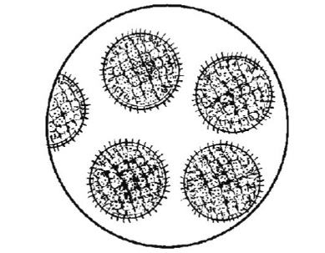
【チャレンジ】
けんび鏡を使うと，花粉を観察することができます。

〔プレパラートの作り方〕
おしべをピンセットではさんで花からはずし，スライドガラスに
軽くたたいて，スライドガラスの上に花粉を落とす。
アサガオの花粉
令和２年度版「未来をひらく小学理科５」準拠 新しく勉強した言葉には下線を引いておきましょう。

みんなで考えて調べる小学理科ワークシート５年
〇 花のつくり 観察１ ５年 組 名前（ ）
【観察１】
アサガオの花やヘチマの花のつくりを調べよう。
アサガオの花のつくり
月 日
［説明］

令和２年度版「未来をひらく小学理科５」準拠 新しく勉強した言葉には下線を引いておきましょう。
みんなで考えて調べる小学理科ワークシート５年
〇 花のつくり 観察１ ５年 組 名前（ ）
【観察１】
アサガオの花やヘチマの花のつくりを調べよう。
ヘチマの花のつくり（めばな）
月 日
［説明］

令和２年度版「未来をひらく小学理科５」準拠 新しく勉強した言葉には下線を引いておきましょう。
みんなで考えて調べる小学理科ワークシート５年
〇 花のつくり 観察１ ５年 組 名前（ ）
【観察１】
アサガオの花やヘチマの花のつくりを調べよう。
ヘチマの花のつくり（おばな）
月 日
［説明］

令和２年度版「未来をひらく小学理科５」準拠 新しく勉強した言葉には下線を引いておきましょう。

